**KESANTUNAN BAHASA DALAM BAGIAN AWAL KARANGAN ILMIAH**



**MAKALAH**

**Disusun untuk Memenuhi Tugas Diskusi Kelompok**

**pada Mata Kuliah Bahasa Indonesia Semester Dua**

**yang Diampu oleh Drs. H. M. Nur Fawzan Ahmad, M. A.**

**Oleh:**

1. **Haris Fadilah : 24060117120033**
2. **Ramadhan Pratama : 24060117120022**
3. **Fetty Krisnaeni : 24060117120032**
4. **Taufiqurrahman Al Hammamy : 24060117130056**

**PRODI INFORMATIKA**

**FAKULTAS SAINS DAN MATEMATIKA**

**UNIVERSITAS DIPONOGORO**

**SEMARANG**

**2018**

**KATA PENGANTAR**

Puji syukur penyusun panjatkan kepada Tuhan Yang Maha Esa, atas rahmat-Nya maka penyusun dapat menyelesaikan penyusunan makalah yang berjudul “Kesantunan Bahasa dalam Bagian Awal Ilmiah”. Penyusunan makalah ini merupakan salah satu tugas dan persyaratan untuk menyelesaikan tugas mata kuliah Bahasa Indonesia di Prodi Informatika Universitas Diponegoro. Dalam penulisan makalah ini penulis menyampaikan ucapan terima kasih yang tak terhingga kepada:

1. Bapak Drs.H.M. Fawzan Ahmad, M.A selaku dosen pengampu pada mata kuliah Bahasa Indonesia.
2. Rekan-rekan semua yang mengikuti perkuliahan Bahasa Indonesia.
3. Keluarga yang selalu mendukung penyusun.
4. Semua pihak yang ikut membantu penyusunan Makalah “Kesantunan Bahasa dalam Bagian Awal Karangan Ilmiah”, yang tidak dapat penyusun sebutkan satu persatu.

Dalam penyusunan makalah ini penulis merasa masih banyak kekurangan-kekurangan baik pada teknis penulisan maupun materi, mengingat akan kemampuan yang dimiliki penyusun. Untuk itu kritik dan saran dari semua pihak sangat penyusun harapkan demi penyempurnaan pembuatan makalah ini.

Semarang, 25 April 2018

Penyusun

**DAFTAR ISI**

KATA PENGANTAR.......................................................................................... ii

DAFTAR ISI........................................................................................................ iii

DAFTAR LAMPIRAN........................................................................................ iv

BAB I PENDAHULUAN

1. Latar Belakang............................................................................................. 1
2. Rumusan Masalah........................................................................................ 2
3. Tujuan.......................................................................................................... 2

BAB II PEMBAHASAN

1. Halaman Sampul........................................................................................... 3
2. Halaman Pernyataan..................................................................................... 4
3. Abstrak dan *Abstract.....................................................................................* 4
4. Ringkasan dan *Summary................................................................................* 5
5. Halaman Hak Cipta....................................................................................... 5
6. Halaman Judul............................................................................................... 5
7. Halaman Pengesahan..................................................................................... 6
8. Prakata atau Kata Pengantar.......................................................................... 6
9. Daftar Isi........................................................................................................ 7
10. Daftar Tabel, Daftar Gambar, Daftar Lampiran, dll............................... 7

BAB III PENUTUP

1. Kesimpulan.................................................................................................... 8
2. Saran.............................................................................................................. 8

DAFTAR PUSTAKA........................................................................................... 9

LAMPIRAN......................................................................................................... 10

**DAFTAR LAMPIRAN**

1. Contoh Halaman Sampul............................................................................ 10
2. Contoh Halaman Pernyataan....................................................................... 11
3. Contoh Abstrak............................................................................................ 12
4. Contoh Ringkasan....................................................................................... 13
5. Contoh Halaman Hak Cipta......................................................................... 14
6. Contoh Halaman Judul................................................................................ 15
7. Contoh Halaman Pengesahan...................................................................... 16
8. Contoh Prakata atau Kata Pengantar........................................................... 17
9. Contoh Daftar Isi......................................................................................... 18
10. Contoh Daftar Tabel, Gambar, dan Lampiran.............................................. 19

**BAB I**

**PENDAHULUAN**

* 1. Latar Belakang

Mahasiswa yang merupakan kelompok intelektual memiliki tanggungjawab untuk mengembangkan ilmu pengetahuan dan menyebarkan ilmu pengetahuan yang dikuasi terutama pada masyarakat awam. Oleh karena itu, menulis karangan ilmiah atau karya tulis ilmiah merupakan salah satu *skill* yang harus dimilkiki oleh mahasiswa.

Karangan ilmiah atau karya tulis ilmiah adalah sebuah karya tulis yang disajikan secara ilmiah dalam sebuah forum atau media ilmiah. Karangan ilmiah merupakan suatu karangan atau tulisan yang diperoleh sesuai dengan sifat keilmuannya dan didasari oleh hasil pengamatan, peninjauan, penelitian dalam bidang tertentu, disusun menurut metode tertentu dengan sistematika yang bersantun bahasa dan isinya dapat dipertanggungjawabkan kebenarannya. Berbagai aspek dalam penulisan karya ilmiah perlu diperhatikan, seperti sistematika penulisan karya ilmiah yang meliputi bagian awal, bagian pokok dan bagian akhir.

Dewasa ini, masyarakat sering mengabaikan kaidah-kaidah dalam penulisan karangan ilmiah. Terutama dalam hal penulisan dan format yang digunakan. Padahal hal ini sangat penting agar karangan ilmiah mudah dipahami oleh semua orang dan tidak membingungkan. Kesalahan dalam penulisan dapat mengakibatkan pembaca bingung dan enggan menbacanya. Untuk memudahkan pembaca memahami suatu tulisan tentu perlu adanya pengetahuan dan ketepatan mengenai penulisan dan pembentukan kata, kalimat dan lain-lain sehingga tercipta komunikasi yang efektif dan efisien serta ketepatan imaginasi pembaca.

Karangan ilmiah yang lengkap biasanya terbagi menjadi tiga bagian besar, yakni bagian awal, bagian isi, dan bagian akhir. Ketika seseorang akan menulis karya ilmiah harus mematuhi kaidah penulisan yang benar agar tidak terjadi kesalahan. Kesalahan penulisan karangan ilmiah pada bagian awal dapat menyebabkan pembaca enggan untuk meneruskan bacaannya, sehingga pengetahuan yang terdapat pada tulisan tersebut tidak tersampaikan pada pembaca.

Berdasarkan alasan-alasan diatas, penulis memandang perlu menyusun makalah dengan latar belakang menuntun dan mengarahkan para pembaca dalam ketepatan penulisan bagian awal karangan ilmiah sehingga terciptanya komunikasi yang efektif dan efisien dalam penyampaian pengetahuan.

* 1. Rumusan Masalah

Berdasarkan latar belakang di atas, maka rumusan masalah yang dikemukakan dalam makalah ini adalah sebagai berikut:

* + 1. Apa saja yang tulis pada bagian awal karangan ilmiah dan apa pegertiannnya?
    2. Bagaimana cara menulis halaman sampul, halaman pernyataan, abstrak dan *abstract*, ringkasan dan *summary*, halaman hak cipta, halaman judul, lembar pengesahan, kata pengantar atau prakata, daftar isi, daftar tabel, daftar gambar, dan daftar lampiran?
  1. Tujuan

Tujuan penulisan dari makalah ini adalah:

* + 1. Menjelaskan apa saja bagian awal karangan ilmiah.
    2. Menjelaskan cara menulis halaman sampul, halaman pernyataan, abstrak dan *abstract*, ringkasan dan *summary*, halaman hak cipta, halaman judul, lembar pengesahan, kata pengantar atau prakata, daftar isi, daftar tabel, daftar gambar, dan daftar lampiran.

**BAB II**

**PEMBAHASAN**

Karangan ilmiah merupakan tulisan yang berisi gagasan kreatif yang disusun secara komprehensif berdasarkan data akurat, dianalisis secara runtut, tajam dan diakhiri dengan kesimpulan yang relevan. Pengetahuan tentang konvensi penulisan karya ilmiah ini berguna agar karya ilmiah yang akan ditampilkan tampak rapi dan menarik. Pembuatan karya tulis perlu sekali diperhatikan bagian-bagiannya agar tidak salah dalam penulisannya. Karya ilmiah yang lengkap biasanya terbagi menjadi tiga bagian besar, yakni bagian awal, bagian isi, dan bagian akhir. Ketika seseorang akan menulis karya ilmiah harus mematuhi kaidah penulisan yang benar agar tidak terjadi kesalahan. Karya ilmiah yang masih jauh dari standar kaidah penulisan akan sangat rentan ditolak oleh *reviewer*.

Menurut Achmadi, dkk (2012:27) bagian awal karangan ilmiah terdiri atas:

1. Halaman Sampul,
2. Halaman Pernyataan,
3. Abstrak dan *Abstract* (khusus skripsi, kecuali skripsi jenis kajian pustaka dan perencanaan bisnis),
4. Ringkasan dan *Summary* (khusus tesis/desertasi),
5. Halaman Hak Cipta (khusus tesis/desertasi),
6. Halaman Judul,
7. Halaman Pengesahan,
8. Prakata atau Kata Pengantar,
9. Daftar Isi,
10. Daftar Tabel, Daftar Gambar, dan Daftar Lampiran dan unsur lain yang mungkin ada (misal: Glosarium).
11. **Halaman Sampul**

Unsur-unsur halaman sampul adalah judul/subjudul, logo, bentuk karangan, tujuan penyusunan, nama penyusun/identitas, nama lembaga pendidikan tinggi, nama kota tempat pendidikan tinggi berada, tahun penyusunan (Kuntarto, 2015).

Judul dicantumkan pada bagian atas sampul atau empat 4 cmdari margin atas. Penulisan judul menggunakan tipe huruf *Times New Roman* atau *Arial* dengan ukuran 18. Judul diketik dengan satu spasi, jika lebih dari satu baris, judul disusun seperti piramida terbalik. Jika terdapat subjudul maka gunakan tanda titik dua (:), kemudian dilanjutkan dengan subjudul. Pencantuman logo lembaga atau perguruan tinggi biasanya diletakkan sebelum judul atau sesudah judul. Pecantuman bentuk karangan ditulis dengan huruf kapital. Penulisan setiap kata pada tujuan penyusunan diawali dengan huruf kapital kecuali kata tugas dan menggunakan tipe huruf *Times New Roman* atau *Arial* dengan ukuran 10. Nama ditulis lengkap dan menggunakan huruf kapital pada huruf pertama nama diri. Penulisan program studi, fakultas, universitas, tempat dan tahun menggunakan huruf kapital (Kuntarto, 2015). (Contoh halaman sampul lihat lampiran 1).

1. **Halaman Pernyataan**

Lembaran ini memuat pernyataan bahwa karangan ilmiah atau karya ilmiah tersebut merupakan karya ilmiah dengan arahan dosen pembimbing, yang belum pernah diajukan dalam bentuk apapun ke perguruan tinggi mana pun dan bebas dari plagiarisme (Achmadi, dkk, 2012:28). Lembar penyataan memuat identitas penulis (nama, nomor induk mahasiswa (NIM), dan prodi), judul karya ilmiah, pembimbing, dan pernyataan penulis. (Contoh halaman pernyataan lihat lampiran 2).

1. **Abstrak dan *Abstract***

Menurut Achmadi, dkk (2012:28) abstrak merupakan ulasan singkat mengenai alasan penelitian dilakukan, pendekatan atau metode yang dipilih, hasil-hasil penting, dan simpulan utama dari hasil karangan ilmiah atau karya ilmiah tersebut. Abstrak ditulis dengan cara sebagai berikut:

1. Abstrak skripsi ditulis dalam bahasa Indonesia dan bahasa Inggris,
2. Narasi disusun dalam 1 paragraf saja dan panjangnya tidak lebih dari 200 kata,
3. Latar belakang permasalahan, metode, hasil penelitian dengan penekanan pada temuan terbaru, dan implikasi disajikan secara informatif dan faktual.
4. Pengacuan pada pustaka, gambar, dan tabel tidak dibolehkan,
5. Singkatan hanya digunakan jika masih digunakan lagi dalam bagian Abstrak,
6. Harus dipastikan tidak ada kesalahan ejaan, tata bahasa, dan ungkapan dalam bahasa inggris. Gunakan sarana pengolah kata yang tersedia dikomputer untuk mengecek ketiga hal kebahasaan tersebut,
7. Jika menggunakan mesin penerjemah untuk *Abstract*, periksa ulang mutu luaran dari segi keterbacaan,
8. Halaman Abstrak (Indonesia dan Inggris) diberi nomor halaman *i*, dihitung sebagai halaman isi, tetapi tidak dicetak,
9. Pada bagian akhir abstrak dicantumkan kata kunci, tidak lebih dari 5 kata dan ditulis menurut abjad.

(Contoh abstrak lihat lampiran 3).

1. **Ringkasan dan *Summary***

Menurut Achmadi, dkk, (2012:29) bagian ringkasan ditulis sebagai berikut:

1. Ringkasan dan *summary* diketik tidak lebih dari 2 halaman, ditulis 1 spasi dalam beberapa paragraf,
2. Ketikan dimulai dengan nama [tanpa nomor induk mahasiswa (NIM)], diikuti oleh judul tesis/disertasi, dan “dibimbing oleh” (nama dosen pembimbing tanpa gelar),
3. Ringkasan secara lengkap menjelaskan seluruh isi tesis/disertasi: Permasalahan, tujuan penelitian, metode, hasil, simpulan, dan implikasi dari temuan penelitian,
4. Singkatan yang tidak dijelaskan terlebih dulu, kutipan dan merek dagang tidak dituliskan,
5. Di bagian akhir ringkasan dicantumkan kaca kunci, tidak lebih dari 5 kata dan ditulis menurut abjad dalam bahasa Indonesia. Kata kunci pada *summary* tidak lebih dari 5 kata dan disusun berdasarkan abjad dalam bahasa Inggris.

(Contoh ringkasan lihat lampiran 4).

1. **Halaman Hak Cipta**

Lembaran ini memuat pernyataan bahwa karangan ilmiah atau karya ilmiah tersebut memiliki hak cipta yang dilindungi oleh undang-undang. Biasanya lembar ini memuat judul karangan ilmiah, penyusun, tujuan penulisan dan instansi. (Contoh halaman hak cipta lihat lampiran 5).

1. **Halaman Judul**

Menurut Hadi (2009) halaman judul pada karya tulis ilmiah adalah halaman yang sama isinya dengan halaman sampul. Ada empat bagian yang tertulis pada keduanya, yaitu:

1. Judul karya tulis,
2. Tujuan penulisan,
3. Nama penulis,
4. Nama lembaga dan tahun pembuatan.

Judul karya tulis ditulis pada seperempat halaman bagian paling atas, maksud penulisan ditulis pada seperempat halaman bagian kedua dari atas, nama penulis ditulis pada seperempat halaman bagian ketiga dari atas, dan nama lembaga ditulis pada seperempat halaman bagian paling bawah (Hadi, 2009). (Contoh halaman judul lihat lampiran 6).

1. **Halaman Pengesahan**

Lembar pengesahan karya tulis ilmiah dapat diartikan sebagai lembaran pengesahan judul karya tulis yang dikeluarkan oleh lembaga atau institusi terkait (Anonim, 2016). Lembar pengesahan sangatlah penting, sebab dengan adanya lembar pengesahan tersebut membuktikan jika karya tulis, baik makalah, skripsi, atau esai yang digagas dan ingin di ulas dapat dipertanggung jawabkan. Adapun beberapa hal yang perlu menjadi menjadi pedoman dalam penulisan format lembar pengesahan adalah sebagai berikut:

1. Judul Karya Tulis Ilmiah,
2. Nama Penulis,
3. Nama pembimbing,
4. Tanggal atau waktu,
5. Tanda tangan pihak-pihak yang bersangkutan (seperti tanda tangan penulis, pembimbing, dan kepada di instasi terkait).

(Contoh halaman pengesahan lihat lampiran 7)

1. **Prakata atau Kata Pengantar**

Menurut Sam (2016) kata pengantar ialah halaman yang pembukaan, isi, dan penutup berisi ucapan-ucapan dari si penulis atas selesainya penulisan karya tulis tersebut baik tentang ucapan rasa syukur, ucapan rasa terima kasih, tujuan dan manfaat penulisan serta kritik dan saran yang membangun. Dalam kata pengantar harus mengandung beberapa unsur, yang diantaranya yaitu:

1. Berisi ucapan syukur kepada Tuhan Yang Maha Esa,
2. Penjelasan mengenai adanya tugas penulisan karya ilmiah,
3. Penjelasan tentang pelaksanaan penulisan karya ilmiah,
4. Penjelasan adanya bantuan, bimbingan dan arahan dari pihak-pihak yang dianggap membantu. Seperti kepada seseorang, sekelompok orang atau organisasi maupun lembaga,
5. Ucapan terima kasih kepada seseorang/lembaga yang membantu,
6. Penyebutan nama kota, tanggal, bulan, tahun dan nama lengkap penulis tanpa dibubuhi tanda tangan,
7. Harapan penulis atas karangan tersebut,
8. Dan manfaat bagi pembaca serta kesediaan menerima kritik dan saran.

(Contoh prakata atau kata pengantar lihat lampiran 8).

1. **Daftar Isi**

Menurut Achmadi, dkk (2012:29) daftar isi memuat secara menyeluruh isi karya tulis ilmiah dan sebagai petunjuk bagi pembaca yang berminat membaca keseluruhan atau suatu bab atau subbab tertentu. Daftar isi disusun berdasarkan bab dan subbab dengan memperhatikan apakah pola yang dianut adalah pola umum atau pola rangkaian penelitian. (Contoh daftar isi lihat lampiran 9).

1. **Daftar Tabel, Daftar Gambar, Daftar Lampiran dll.**

Daftar tabel, gambar, dan lampiran dapat ditulis melanjut dalam satu halaman; tidak perlu menuliskannya pada halaman sendiri-sendiri. Tabel, gambar, atau lampiran tidak perlu dibuat daftarnya jika hanya terdapat 1 tabel, 1 gambar, atau 1 lampiran (Achmadi, dkk, 2012:27). (Contoh daftar tabel, gambar, dan lampiran lihat lampiran 10).

**BAB III**

**PENUTUP**

1. **Kesimpulan**

Kesimpulan dari penulisan makalah ini adalah sebagai berikut:

1. Bagian awal karangan ilmiah terdiri dari halaman sampul, halaman pernyataan, abstrak dan *abstract*, ringkasan dan *summary*, halaman hak cipta, halaman judul, lembar pengesahan, kata pengantar atau prakata, daftar isi, daftar tabel, daftar gambar, dan daftar lampiran.
2. Berdasarkan pembahasan makalah ini, tiap bagian dari bagian awal karangan ilmiah memiliki tata cara penulisan atau format penulisan yang berbeda dengan bagian lainnya. Misal, halaman judul sama seperti halaman sampul tanpa disertai logo, begitu juga dengan bagian lainnya.
3. **Saran**

Mahasiswa yang merupakan kelompok intelektual memiliki tanggungjawab untuk mengembangkan ilmu pengetahuan dan menyebarkan ilmu pengetahuan yang dikuasi terutama pada masyarakat awam. Oleh karena itu, mahasiswa harus memiliki kemampuan untuk membuat bagian awal karangan ilmiah yang baik dan benar sehingga masyarakat lebih tertarik untuk membaca dan lebih memahami suatu karangan ilmiah.

**DAFTAR PUSTAKA**

Achmadi, S. S., dkk. 2012. *Pedoman Penulisan Karya Ilmiah* (3nd ed.). Bogor: IPB Press.

Anonim. 2016. “Lembar pengesahan Karya Tulis Ilmiah”. Diakses pada tanggal 25 April 2018. [Online]. http://www.indonesiastudents.com/lembar-pengesahan-karya-tulis-ilmiah/

Hadi, A. 2009. “Menulis Halaman Judul”. Diakses pada tanggal 25 April 2018. [Online]. <http://basasin.blogspot.co.id/2009/06/menulis-halaman-judul.html>

Kuntarto, N. M. 2015. “Kesantunan Bahasa Bagian Awal Karya Ilmiah”. Diakses pada tanggal 25 April 2018. [Online]. <http://slideplayer.info/slide/3037704/>

Sam, H. 2016. “Pengertian Kata Pengantar Beserta Unsur dan Contohnya”. Diakses pada tanggal 25 April 2018. [Online]. [http://www.dosenpendidikan.com/pengertian-kata-pengantar-beserta-unsur- dan-contohnya/](http://www.dosenpendidikan.com/pengertian-kata-pengantar-beserta-unsur-dan-contohnya/)

**LAMPIRAN**

Lampiran 1 Contoh halaman sampul

**KESANTUNAN BAHASA DALAM BAGIAN AWAL KARANGAN ILMIAH**



**MAKALAH**

**Disusun untuk Memenuhi Tugas Diskusi Kelompok**

**pada Mata Kuliah Bahasa Indonesia Semester Dua**

**yang Diampu oleh Drs. H. M. Nur Fawzan Ahmad, M. A.**

**Oleh:**

* + 1. **Haris Fadilah : 24060117120033**
    2. **Ramadhan Pratama : 24060117120022**
    3. **Fetty Krisnaeni : 24060117120032**
    4. **Taufiqurrahman Al Hammamy : 24060117130056**

**PRODI INFORMATIKA**

**FAKULTAS SAINS DAN MATEMATIKA**

**UNIVERSITAS DIPONOGORO**

**SEMARANG**

**2018**

Lampiran 2 Contoh halaman pernyataan

**LEMBAR PERNYATAAN**

Yang bertanda tangan dibawah ini:

Nama : Riza Rialdi Septama

NPM : 10311423

Program Studi : Sistem Informasi

Dengan ini menyatakan bahwa skripsi:

Judul : Analisis dan Perancangan Pengelolaan Data Alat Timbangan Digital Menggunakan Dekstop PT Indokom Samudera Persada Tanjung Bintang, Lampung Selatan.

Pembimbing : Imelda Sinaga., M.M., M.S.Akt., Akt., CA

Belum pernah diajukan untuk diuji sebagai persyaratan untuk memperoleh gelar akademik pada berbagai tingkat di universitas atau perguruan tinggi manapun. Tidak ada bagian dalam skripsi ini yang pernah dipublikasikan oleh pihak lain, kecuali bagian yang digunakan sebagai referensi, berdasarkan kaidah penulisan ilmu yang benar.

Apabila dikemudian hari ternyata skripsi yang saya terbukti hasil saduran atau plagiat, maka saya akan bersedia menanggung resiko yang akan saya terima.

Demikian pernyataan ini dibuat dengan sebenar-benarnya.

Bandar Lampung,

Yang menyatakan

Riza Rialdi Septama

10311423

Lampiran 3 Contoh Abstrak

**ABSTRAK**

PENGEMBANGAN MODUL PENGEMBANGAN KEPRIBADIAN DALAM  
PELAKSANAAN BIMBINGAN PRIBADI BAGI SISWA  
KELAS X DI SMA TIGA MARET (GAMA) YOGYAKARTA

Oleh:  
Sulistyo Wahyuni  
031224001

Penelitian ini bertujuan untuk mengembangkan modul pengembangan kepribadian bagi siswa kelas X sebagai media dalam pelaksanaan layanan bimbingan pribadi di SMA Tiga Maret (GAMA) Yogyakarta. Modul pengembangan kepribadian tersebut untuk memudahkan siswa dalam pembelajaran tentang pengembangan kepribadian. Penelitian ini termasuk jenis penelitian pengembangan dengan mengacu pada pendapat Borg & Gall. Produk yang dikembangkan berdasarkan penelitian awal adalah modul pengembangan kepribadian bagi siswa kelas X yang berisi materi-materi pemahaman diri, percaya diri dan tanggungjawab. Subjek uji coba dalam penelitian pengembangan ini adalah subjek ahli, yaitu ahli materi bimbingan pribadi, ahli media pembelajaran dan guru pembimbing, serta subjek siswa kelas X SMA GAMA Yogyakarta sebagai calon pengguna produk. Penentuan subjek tersebut dilakukan dengan random sampling, yang terdiri dari 10 orang siswa untuk uji coba lapangan utama dan 24 orang siswa untuk uji lapangan operasional. Teknik pengumpulan data dilakukan dengan angket. Angket ini digunakan untuk menilai modul yang dikembangkan dari segi kelengkapan modul, isi materi maupun tampilan fisik modul. Data dianalisis secara deskriptif kuantitatif dan kualitatif. Hasil penelitian menunjukkan bahwa, pada uji coba lapangan utama modul pengembangan kepribadian bagi siswa kelas X SMA termasuk dalam kategori baik. Setelah dilakukan revisi, modul hasil pengembangan termasuk dalam kategori sangat baik pada uji lapangan operasional. Dengan demikian, modul pengembangan kepribadian bagi siswa kelas X SMA hasil pengembangan ini layak digunakan oleh siswa.

Kata kunci: Pengembangan Modul, Pengembangan Kepribadian.

Lampiran 4 Contoh ringkasan

**RINGKASAN**

EMANAULI, Program Pascasarjana Universitas Brawijaya, 11 Nopember 1997. Penyimpanan Mangga Arumanis (Mangifera indica LCV Arumanis) Dengan Sistem Kontrol Atmosfer, Kajian Konsentrasi Oksigen dan Laju Aliran Udara; Komisi Pembimbing, Ketua: Simon B. Widjanarko, Anggota: Tri Susanto.

Mangga Arumanis merupakan salah satu buah tropis yang tergolong agak mudah rusak. Kualitas buah menurun setelah 6 hari berada pada suhu kamar. Tujuan penelitian ini adalah untuk mempelajari pengaruh konsentrasi oksigen dan laju aliran udara terhadap kualitas mangga Arumanis. Penelitian dilakukan dengan menggunakan percobaan faktorial dalam Rancangan Acak Kelompok (RAK) dan diulang empat kali. Buah mangga Arumanis disimpan dalam wadah plastik kedap udara, kemudian dialiri gas secara kontinyu selama 20 hari pada suhu ±20°C dengan RH 85-90%. Konsentrasi oksigen 5-7% diperoleh dari campuran udara dari kompresor dengan gas nitrogen dan konsentrasi oksigen 21% dari kompresor. Laju aliran udaranya adalah 0,3, 0,6 dan 1 liter/jam. Sebagai kontrol mangga disimpan pada suhu kamar dan suhu AC. Pengamatan meliputi : laju respirasi, persentase kerusakan, pati, total gula, total padatan terlarut, total asam, kadar air, vitamin C, tekstur dan sust berat, pada hari ke 10 dan 20. Setelah satu hari keluar dari kontrol atmosfer dilanjutkan dengan uji organoleptik yaitu: kenampakan utuh, kenampakan daging buah, rasa, aroma kekerasan dan penerimaan keseluruhan.

Hasil penelitian menunjukkan bahwa kualitas kimiawi mangga tidak menurun dan tidak dipengaruhi oleh konsentrasi oksigen dan laju aliran udara selama dalam kontrol atmosfer, kecuali total asam dan vitamin C. Pada hari ke 20 total asam tertinggi pada konsentrasi oksigen 5-7% dengan laju aliran udara 0,3 liter/jam yaitu 0,064% dan vitamin C tertinggi pada laju aliran udara 1 liter/jam yaitu 12,144 mg/100g.

Penerimaan panelis tertinggi adalah pada konsentrasi oksigen 5-7% dengan laju aliran udara 0,3 liter/jam yakni 2,33. Sedangkan pada kontrol 1,00 tekstur buah setelah keluar dari kontrol atmosfer dipengaruhi oleh konsentrasi oksigen dan laju aliran udara. Pada konsentrasi oksigen 5-7% teksturnya 0,063 mm/g/dtk dan pada 21% 0,073 mm/g/dtk. Laju aliran udara yang tertinggi adalah 0,073 mm/g/dtk pada 1 liter/jam dan terendah 0,059 mm/g/dtk pada 0,3 liter/jam. Sedangkan kontrol pada suhu kamar adalah 0,137 mm/g/dtk.

Kata kunci: konsentrasi oksigen, organoleptik, tropis.

Lampiran 5 Contoh halaman hak cipta

**English Education at Secondary Education**

Oleh

Didi Sukyadi

Sebuah skripsi yang diajukan untuk memenuhi salah satu syarat memperoleh gelar Sarjana Pendidikan pada Fakultas Pendidikan Bahasa dan Seni

© Didi Sukyadi 2004

Universitas Pendidikan Indonesia

Juli 2004

Hak Cipta dilindungi undang-undang.

Skripsi ini tidak boleh diperbanyak seluruhya atau sebagian,

dengan dicetak ulang, difoto kopi, atau cara lainnya tanpa ijin dari penulis.

Lampiran 6 Contoh halaman judul

**KESANTUNAN BAHASA DALAM BAGIAN AWAL KARANGAN ILMIAH**

**MAKALAH**

**Disusun untuk Memenuhi Tugas Diskusi Kelompok**

**pada Mata Kuliah Bahasa Indonesia Semester Dua**

**yang Diampu oleh Drs. H. M. Nur Fawzan Ahmad, M. A.**

**Oleh:**

* + 1. **Haris Fadilah : 24060117120033**
    2. **Ramadhan Pratama : 24060117120022**
    3. **Fetty Krisnaeni : 24060117120032**
    4. **Taufiqurrahman Al Hammamy : 24060117130056**

**PRODI INFORMATIKA**

**FAKULTAS SAINS DAN MATEMATIKA**

**UNIVERSITAS DIPONOGORO**

**SEMARANG**

**2018**

Lampiran 7 Contoh halaman pengesahan

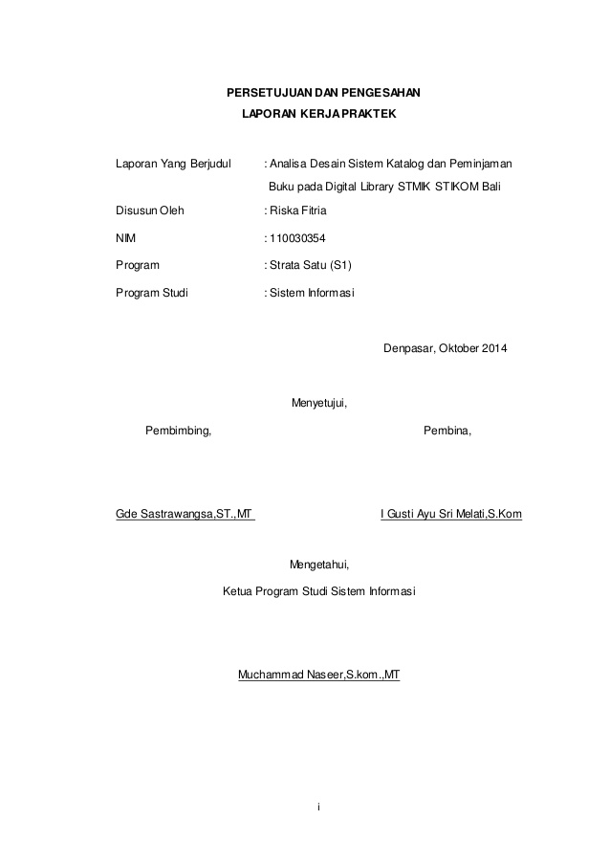

Lampiran 8 Contoh prakata atau kata pengantar

**KATA PENGANTAR**

Puji syukur penyusun panjatkan kepada Tuhan Yang Maha Esa, atas rahmat-Nya maka penyusun dapat menyelesaikan penyusunan makalah yang berjudul “Kesantunan Bahasa dalam Bagian Awal Ilmiah”. Penyusunan makalah ini merupakan salah satu tugas dan persyaratan untuk menyelesaikan tugas mata kuliah Bahasa Indonesia di Prodi Informatika Universitas Diponegoro. Dalam penulisan makalah ini penulis menyampaikan ucapan terima kasih yang tak terhingga kepada:

* + - 1. Bapak Drs.H.M. Fawzan Ahmad, M.A selaku dosen pengampu pada mata kuliah Bahasa Indonesia.
      2. Rekan-rekan semua yang mengikuti perkuliahan Bahasa Indonesia.
      3. Keluarga yang selalu mendukung penyusun.
      4. Semua pihak yang ikut membantu penyusunan Makalah “Kesantunan Bahasa dalam Bagian Awal Ilmiah”, yang tidak dapat penyusun sebutkan satu persatu.

Dalam penyusunan makalah ini penulis merasa masih banyak kekurangan-kekurangan baik pada teknis penulisan maupun materi, mengingat akan kemampuan yang dimiliki penyusun. Untuk itu kritik dan saran dari semua pihak sangat penyusun harapkan demi penyempurnaan pembuatan makalah ini.

Semarang, 25 April 2018

Penyusun

Lampiran 9 Contoh daftar isi

**DAFTAR ISI**

KATA PENGANTAR.......................................................................................... ii

DAFTAR ISI........................................................................................................ iii

DAFTAR LAMPIRAN........................................................................................ iv

BAB I PENDAHULUAN

1. Latar Belakang............................................................................................. 1
2. Rumusan Masalah........................................................................................ 2
3. Tujuan.......................................................................................................... 2

BAB II PEMBAHASAN

1. HalamanSampul............................................................................................. 3
2. Halaman Pernyataan..................................................................................... 3
3. Abstrak dan *Abstract....................................................................................* 4
4. Ringkasan dan *Summary...............................................................................* 4
5. Halaman Hak Cipta...................................................................................... 5
6. Halaman Judul.............................................................................................. 5
7. Halaman Pengesahan.................................................................................... 5
8. Prakata atau Kata Pengantar......................................................................... 6
9. Daftar Isi....................................................................................................... 6
10. Daftar Tabel, Daftar Gambar, Daftar Lampiran, dll............................... 7

BAB III PENUTUP

1. Kesimpulan................................................................................................... . 8
2. Saran.............................................................................................................. 8

DAFTAR PUSTAKA........................................................................................... 9

LAMPIRAN......................................................................................................... 10

Lampiran 10 Contoh daftar tabel, gambar, dan lampiran

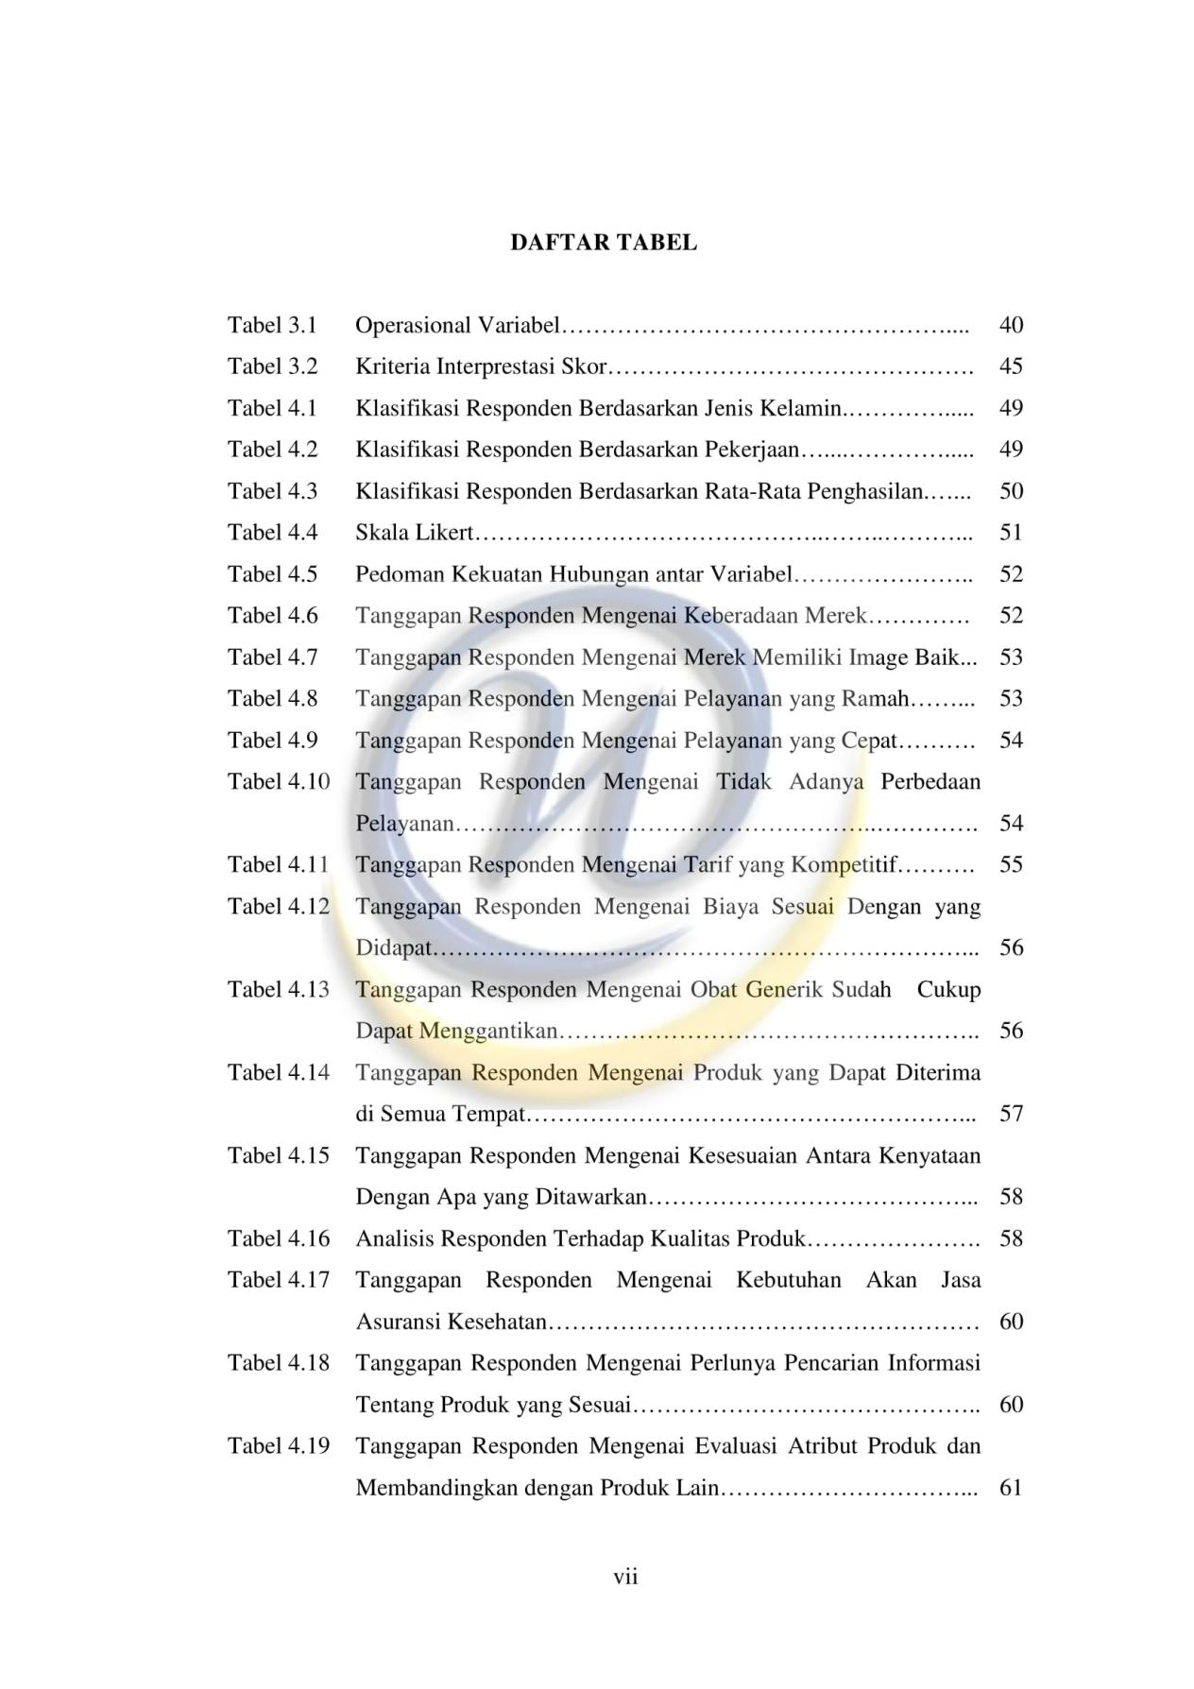

Tabel 3.1 Operasional Variabel, penulisan tersebut menyatakan bahwa tabel tersebut terletak pada bab 3, tabel ke-1 dan terletak dihalaman 40.

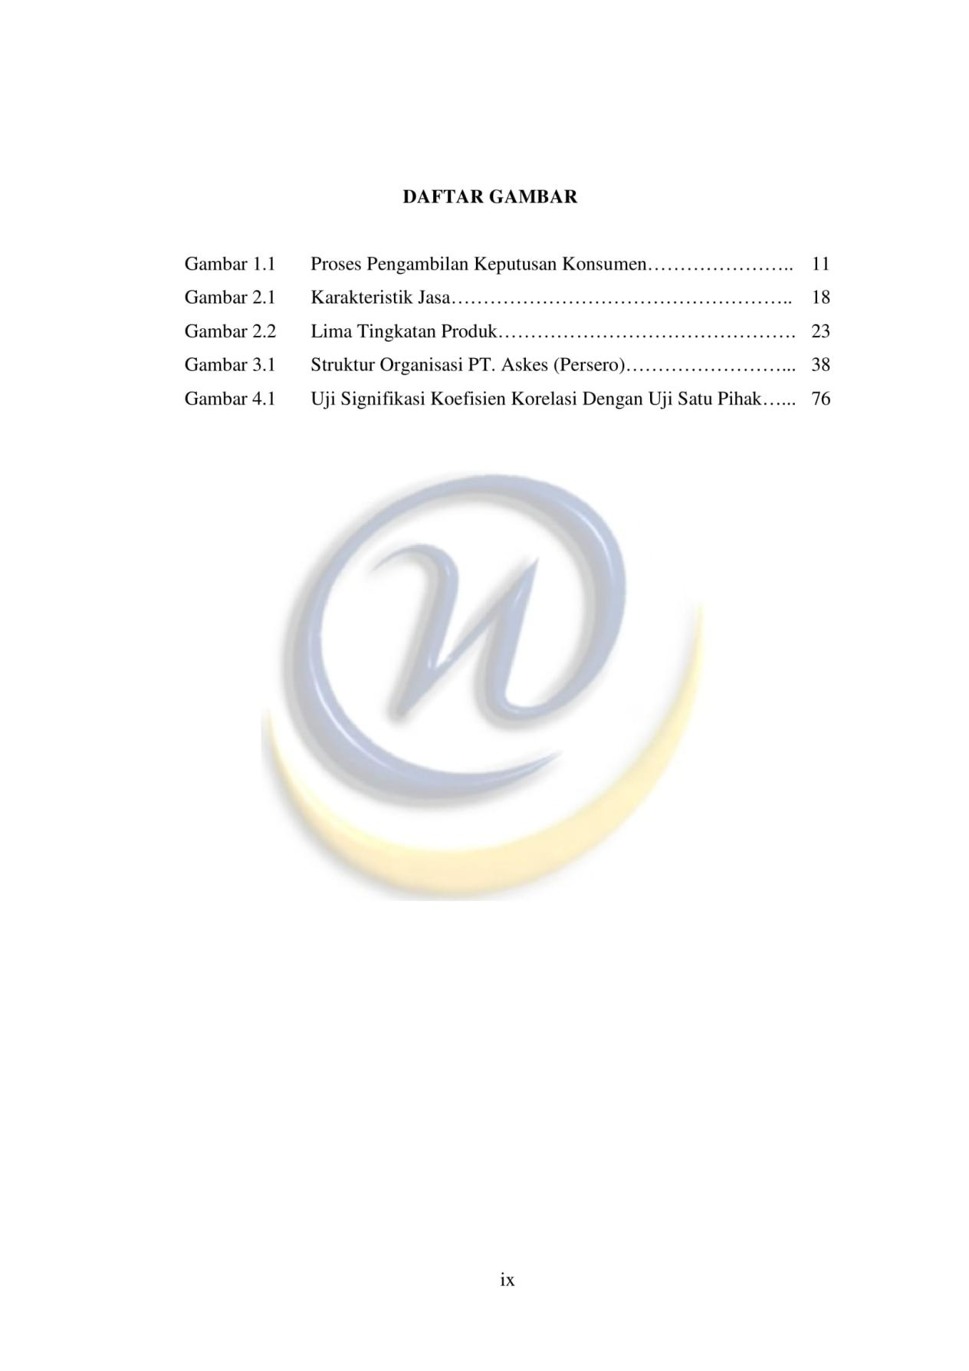

Gambar 2.1 Karakteristik Jasa, penulisan tersebut tersebut menyatakan bahwa gambar tersebut terletak pada bab 2, gambar ke-1 dan terletak dihalaman 11.

